Рекомендации по работе с презентацией тематического занятия (классного часа) «Легендарные женщины отечественной авиации»
для обучающихся 9-11 классов
Цель: формирование ценностного отношения к людям, чьи имена вписаны в историю отечественной авиации.
Задачи:
- воспитание у обучающихся благодарной памяти о людях, внесших большой вклад в развитие советской авиации;
- воспитание у обучающихся чувства патриотизма и гражданской ответственности;
- развитие умения аргументированно высказывать свою точку зрения;
- формирование гуманистических качеств личности.
Методический материал носит рекомендательный характер; учитель, принимая во внимание особенности каждого класса, может варьировать задания, их количество, менять этапы занятия.

Слайд | Комментарий для учителя
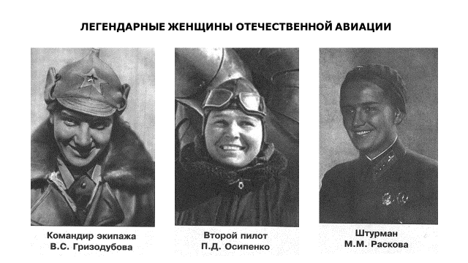 | Задание № 1  Прочитайте текст стихотворения поэта-авиатора Василия Каменского, посвященное первопроходцам советской авиации, рассмотрите фото на слайде, выполните задание.  - Сформулируйте цель и задачи нашего занятия.  - Сформулируйте возможные вопросы, ответы на которые вы бы хотели получить в ходе этого занятия.  Аргументируйте свой ответ.
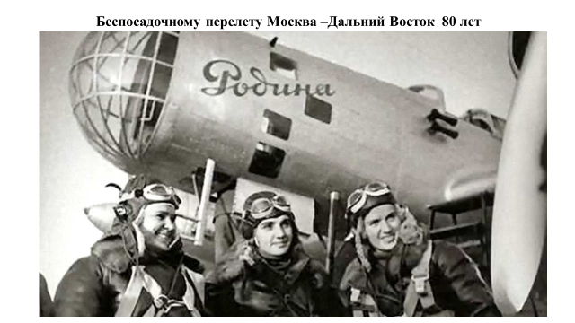 | Задание № 2  Прочитайте высказывания, рассмотрите изображение на слайде, выполните задание.  - Как вы считаете, что общего в этих высказываниях?  - Сделайте выводы.  Аргументируйте ответ.
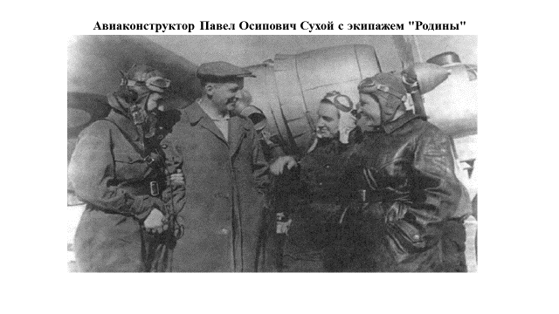 | Задание № 3  Самолет для дальних перелетов АНТ-37бис «Родина».  Разработчик: КБ Сухого  Страна: СССР  Первый полет: 1938 г.  Прочитайте текст, рассмотрите изображение на слайде, выполните задания.  - Обозначьте на карте Москвы место расположения завода №156, на котором был построен легендарный самолет «Родина».  - Проанализируйте новостную строку, размещенную на официальном сайте акционерного общества Туполев.  - Какой смысл заложен в лозунг акционерного общества Туполев: «Гордимся прошлым, вместе строим будущее!».
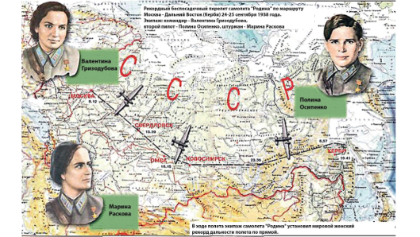  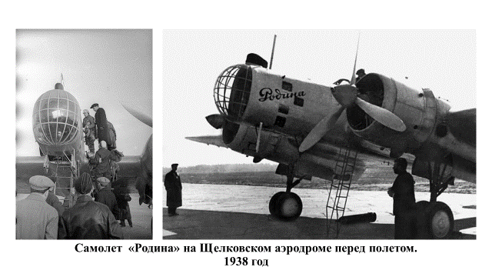 | Задание № 4  Прочитайте текст, изучите маршрут следования экипажа на карте, выполните задание.  - С какими трудностями в дальнем полете столкнулся женский экипаж?  - Охарактеризуйте климатические особенности обозначенного маршрута.  - Предположите, какие нагрузки могла испытывать женщина-летчица в условиях длительного беспосадочного перелета.  - Назовите черты характера, которыми должна была обладать женщина-летчица, находясь в экстремальных условиях полета.  Аргументируйте ответ.
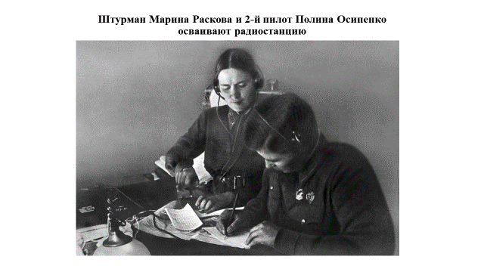 | Задание № 5  Прочитайте текст, рассмотрите изображение на слайде, выполните задание.  - Объясните фразу легендарной летчицы В.Гризодубовой: «Так наш самолет стал не только глухим, но и слепым».  - Какому риску подвергался женский экипаж в полете?  Аргументируйте ответ.
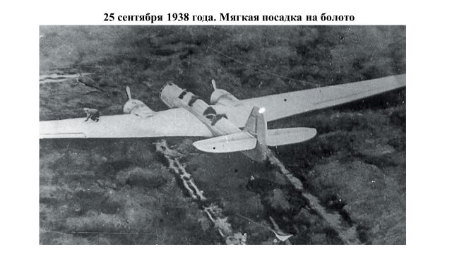 | Задание № 6  Прочитайте текст, рассмотрите изображение на слайде и видеофрагмент, выполните задание.  - Какова степень важности перелета женского экипажа для отечественной и мировой авиации?  Аргументируйте ответ.
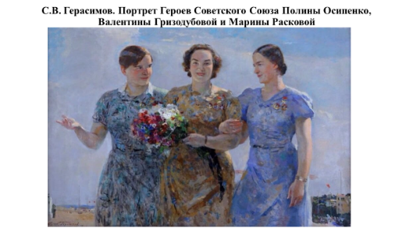 | Задание № 7  Рассмотрите изображение на картине и выполните задание.  - Как изобразил советских женщин-летчиц художник Сергей Васильевич Герасимов?  Объясните свой ответ.  2. Объясните, как вы понимаете фразу: «Равнение на героев!».  Аргументируйте ответ.

